Отчёт по внешним курсам. Первая глава.

Королёв Иван Андреевич

Содержание

# 1 Цель работы

Введение в систему Linux, работа в терминале, установка Linux, запуск исполняемых файлов с помощью терминала, ввод и вывод, работа с архивами. Необходимо изучить основные вещи Linux.

# 2 Задания

1. как называется этот курс?
2. Какую операционную систему вы обычно используете?
3. Что такое виртуальная машина?
4. Смогли ли вы запустить на своем компьютере Linux?
5. Создать документ и написать строку.
6. Какое расширение имеют установочные пакеты в Linux (Ubuntu)?
7. Поставьте себе в систему плеер VLC (любым способом: через Software Center или скачиванием установочного пакета с сайта VLC).Запустите, откройте Help → About (или Shift+F1) и напишите ниже первую фамилию (без имени!) из вкладки Authors. Обратите внимание, что в англоязычных текстах обычно имя стоит на первом месте (first name), а фамилия на втором (last name).
8. Для чего можно использовать приложение Update Manager?
9. Выберите все синонимы для “командной строки”.
10. Какая команда напечатает в какой директории мы сейчас находимся?
11. Укажите, какие из следующих команд полностью эквивалентны команде ls -A –human-readable -l /some/directory
12. Предположим, что вы находитесь в директории /home/bi/Documents, причем /home/bi — ваша домашняя директория. Какая(ие) команда выведет содержимое /home/bi/Downloads, при этом не показывая содержимое других директорий?
13. Какая команда используется для удаления директорий?
14. Что произойдет, если ввести в терминал команду firefox (для запуска одноименного браузера), а затем ввести туда же команду exit?
15. Чему эквивалентен запуск программы с &?
16. Скачайте файл с программой, сделайте его исполняемым, запустите и скопируйте то, что он выведет на экран, в форму ниже.
17. Куда по умолчанию выводится поток ошибок из программы, запущенной в терминале?
18. Какие (какая) из команд создадут файл file.txt и запишут в него поток ошибок программы program? Считайте, что в момент запуска программы файл file.txt не существует.
19. Куда деваются сообщения об ошибках (т.е. вывод в stderr) от тех программ, которые объединены в конвейер (pipe)?
20. В каком файле на диске окажется картинка, если для её скачивания были выполнены следующие команды?
21. Какую опцию нужно указать команде wget, чтобы она не выводила никаких сообщений на экран (Resolving.., Connecting to.. и т.д.)?
22. Пусть на некоторой web-странице есть ссылки на картинки в форматах png и jpg, а также ссылки на другие страницы сайта (обычные html файлы). Какие файлы будут скачаны на компьютер, если запустить wget -r -l 1 -A jpg и передать в качестве аргумента ссылку на эту web-страницу?
23. Чем отличаются архиваторы gzip и zip?
24. Какие из перечисленных программ-архиваторов могут создать архив из директории с файлами?
25. Какой набор опций нужно указать программе tar, чтобы запаковать файлы в my_archive.tar.bz2?
26. Какая маска команды find НЕ найдет файл Alexey.jpeg?
27. Предположим, что в файле text.txt записаны строки, показанные среди вариантов ответа. Отметьте только те из них, которые выведет на экран команда grep “world” text.txt.
28. Cкачайте архив с произведениями Шекспира. Вам нужно сгенерировать файл, в котором будут все строчки из этих произведений, содержащие “love”, и загрузить этот файл в форму.

# 3 1. Введение

## 3.1 Общая информация о курсе

1. Вопрос: как называется этот курс? Чтобы ответить, выберите правильный ответ нажмите на зелёную кнопку ниже. (рис. ??).

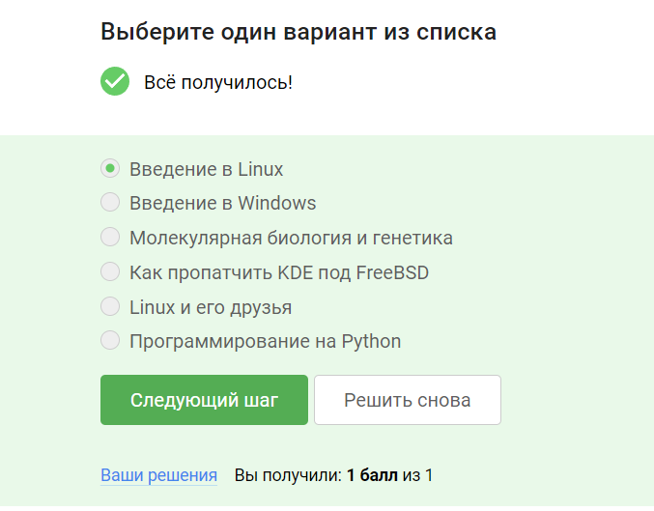

Курс

1. Выбрать все верные утверждения по прохождению внешнего курса. (рис. ??).

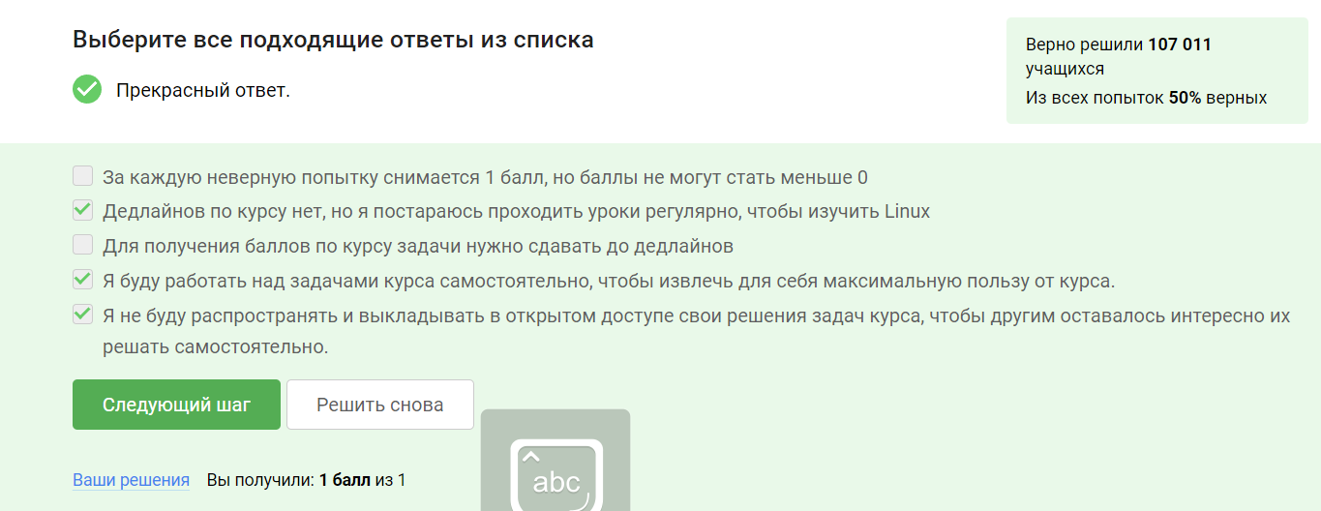

Курс

## 3.2 Как установить Linux

1. Какую операционную систему вы обычно используете? (рис. ??).

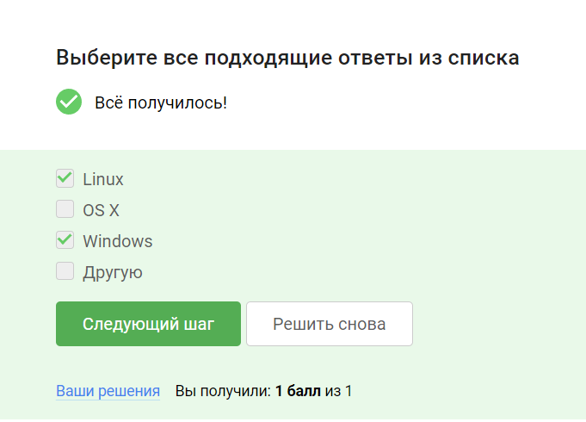

Windows, Linux

1. Что такое виртуальная машина? Выберите наиболее подходящий ответ! Исходя из курса я знаю, что такое виртуальная машина (рис. ??).

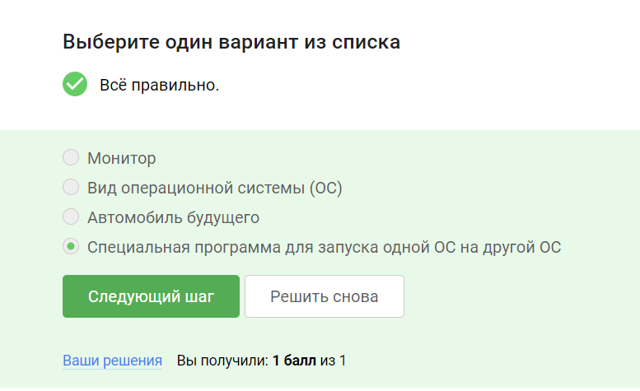

Virtual Box

1. Смогли ли вы запустить на своем компьютере Linux? Простой вопрос. (рис. ??).

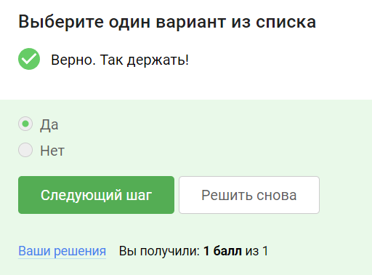

Линукс

## 3.3 Осваиваем Linux

1. Создайте документ в OpenOffice/LibreOffice Writer (аналог Microsoft Word) и напишите в нём шрифтом FreeMono (если такого шрифта у вас нет, то используйте Arial или Times New Roman) одну-единственную строчку: Hello, Linux! Cоздал и отправил файл. (рис. ??).

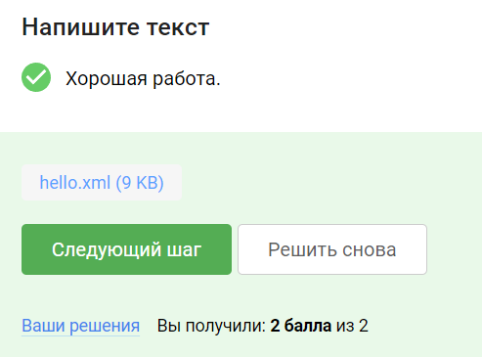

hello.xml

1. Какое расширение имеют установочные пакеты в Linux (Ubuntu)? Зашёл в fedora и посмотрел, какое расширение имеют установочные файлы. (рис. ??).

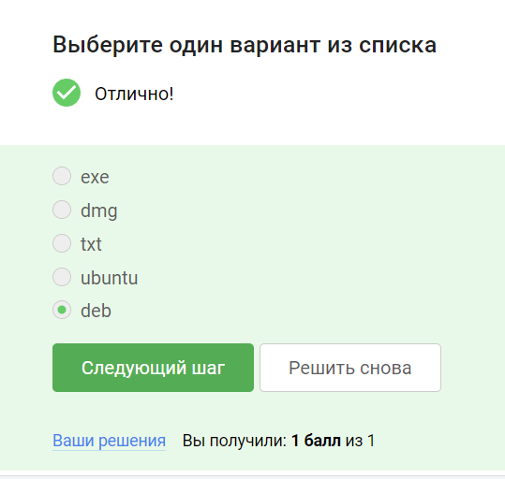

deb

1. Поставьте себе в систему плеер VLC (любым способом: через Software Center или скачиванием установочного пакета с сайта VLC).Запустите, откройте Help → About (или Shift+F1) и напишите ниже первую фамилию (без имени!) из вкладки Authors. Запустил и посмотрел фамилию. (рис. ??).

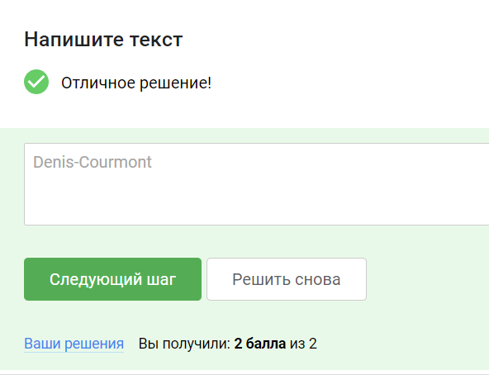

Denis

1. Для чего можно использовать приложение Update Manager? Ответ: в видео курса рассказывали для чего можно использовать. (рис. ??).



Update Manager

## 3.4 Terminal: основы

1. Выберите все синонимы для “командной строки”. Ответ: синонимами к командной строке являются терминал, консоль. (рис. ??).

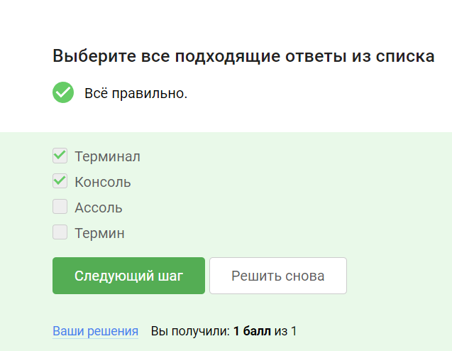

Командная строка

1. Какая команда напечатает в какой директории мы сейчас находимся? Ответ: pwd, выбрал данный ответ исходя из знаний нашего университетского курса. (рис. ??).

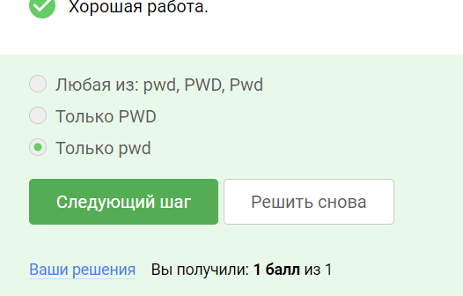

pwd

1. Укажите, какие из следующих команд полностью эквивалентны команде ls -A –human-readable -l /some/directory. Ответ: ls –almost-all –human-readable -l /some/directory - здесь все точно так же, как в исходной команде, только -А написан полностью. ls –human-readable -A -l /some/directory - здесь все точно так же, только -А написан не в начале. Где писать опцию не зависит в команде, можно как в начале, так и в конце. (рис. ??).

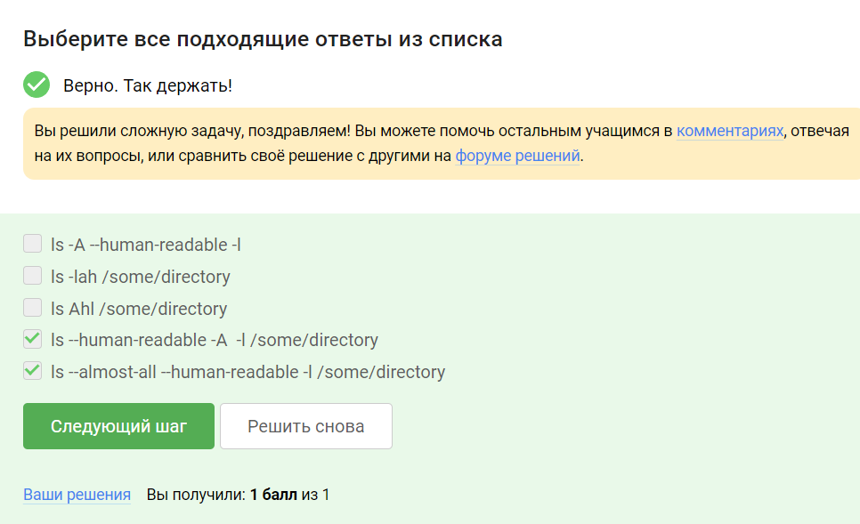

ls

1. Предположим, что вы находитесь в директории /home/bi/Documents, причем /home/bi — ваша домашняя директория. Какая(ие) команда выведет содержимое /home/bi/Downloads, при этом не показывая содержимое других директорий? Ответ: ответ выбрал вводя команды в терминал и проверял, что выводит каждая команда. (рис. ??).

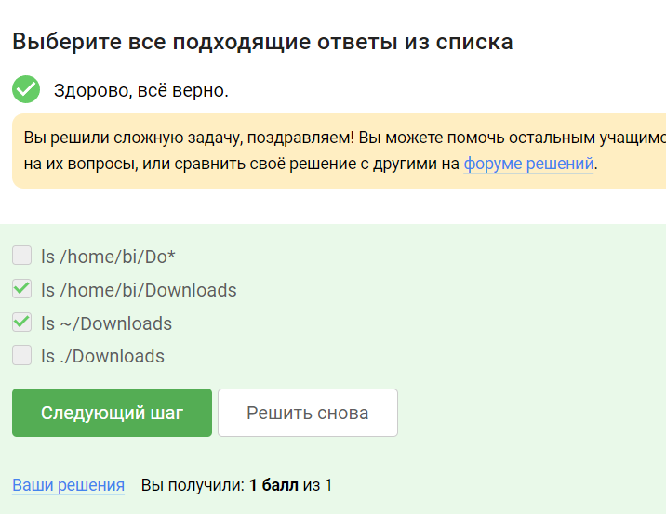

ls

1. Какая команда используется для удаления директорий? Ответ: Команду удаления мы изучали на курсе “операционные системы”. (рис. ??).

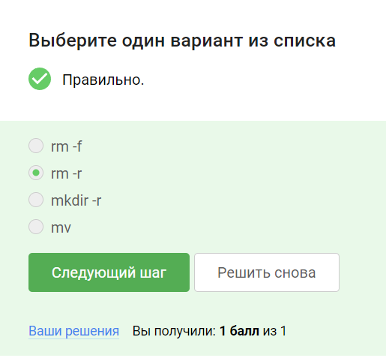

rm -r

## 3.5 Запуск исполняемых файлов

1. Что произойдет, если ввести в терминал команду firefox (для запуска одноименного браузера), а затем ввести туда же команду exit? Ответ: никто не закроется, потому что после ввода команды firefox в терминале он будет исполнятся и он не будет воспринимать другие команды. (рис. ??).

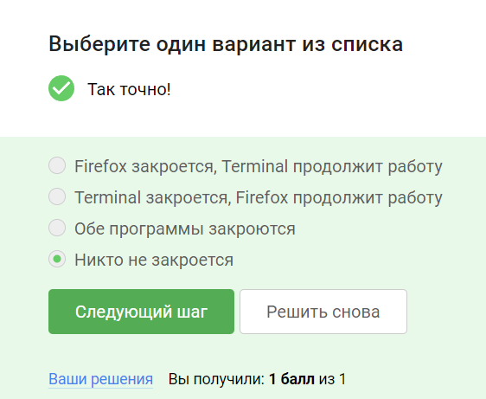

exit

1. Чему эквивалентен запуск программы с &? Ответ: Запуск, Ctrl+Z, bg. (рис. ??).

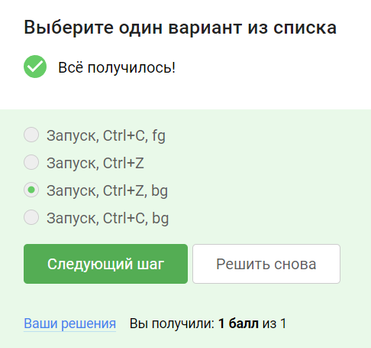

&

1. Скачайте файл с программой, сделайте его исполняемым, запустите и скопируйте то, что он выведет на экран, в форму ниже. Ответ: сказал, сделал файл исполняемым c помощью chmod +x и запустил в формате ./файл… (рис. ??).

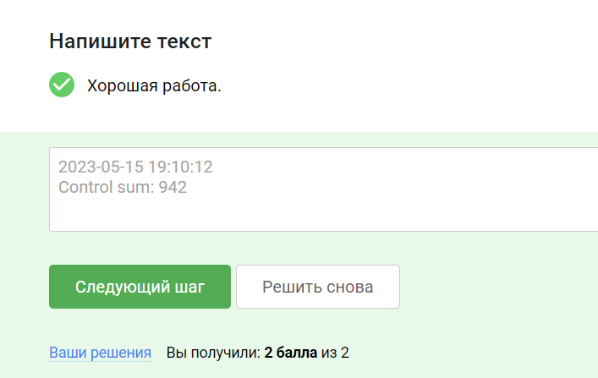

file

## 3.6 Ввод / вывод

1. Куда по умолчанию выводится поток ошибок из программы, запущенной в терминале? Ответ: Выводится на экран, проверено с помощью терминала. (рис. ??).

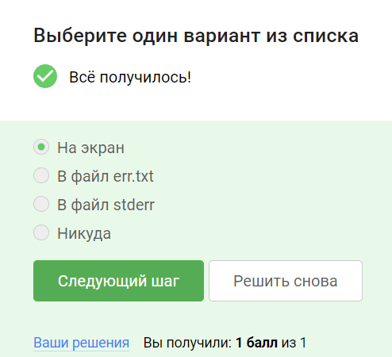

Ошибки

1. Какие (какая) из команд создадут файл file.txt и запишут в него поток ошибок программы program? Считайте, что в момент запуска программы файл file.txt не существует. Ответ: выбрал данные ответы исходя из изученного перенаправления ввода и вывода и использования внешнего курса. (рис. ??).

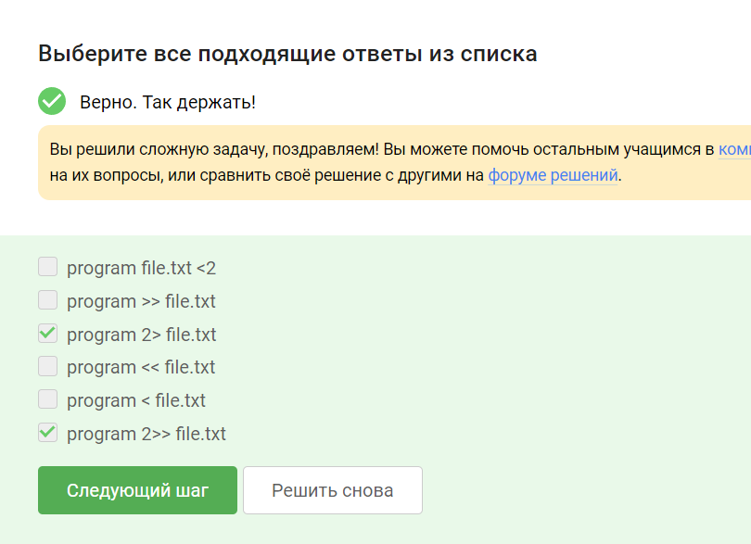

Ошибки

1. Куда деваются сообщения об ошибках (т.е. вывод в stderr) от тех программ, которые объединены в конвейер (pipe)? (рис. ??).

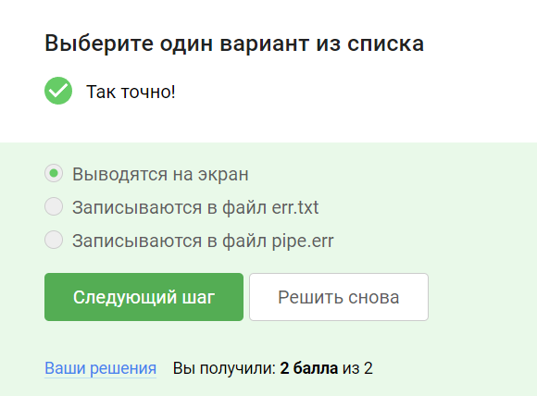

Ошибки

## 3.7 Скачивание файлов из интернета

1. В каком файле на диске окажется картинка, если для её скачивания были выполнены следующие команды?

cd /home/alex/ wget -P /home/alex/Pictures -O 1.jpg http://example.com/example.jpg

(рис. ??).

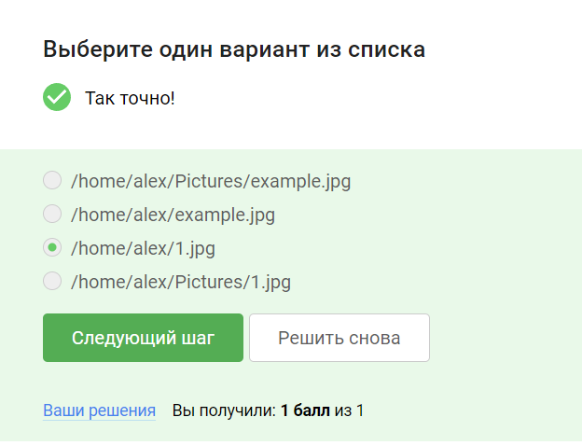

wget

1. Какую опцию нужно указать команде wget, чтобы она не выводила никаких сообщений на экран (Resolving.., Connecting to.. и т.д.)? (рис. ??).

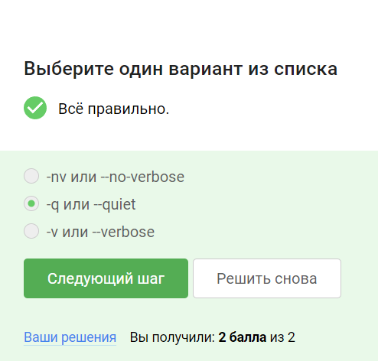

wget

1. Пусть на некоторой web-странице есть ссылки на картинки в форматах png и jpg, а также ссылки на другие страницы сайта (обычные html файлы). Какие файлы будут скачаны на компьютер, если запустить wget -r -l 1 -A jpg и передать в качестве аргумента ссылку на эту web-страницу? Выберите наиболее полный ответ! (рис. ??).

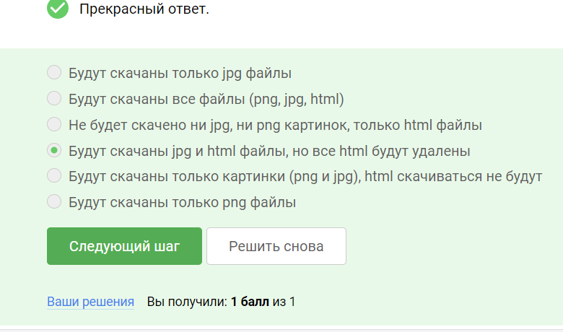

wget

## 3.8 Работа с архивами

1. Чем отличаются архиваторы gzip и zip? (рис. ??).

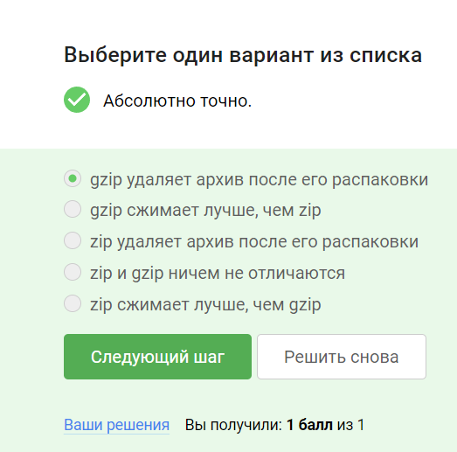

Архиваторы

1. Какие из перечисленных программ-архиваторов могут создать архив из директории с файлами? (рис. ??).

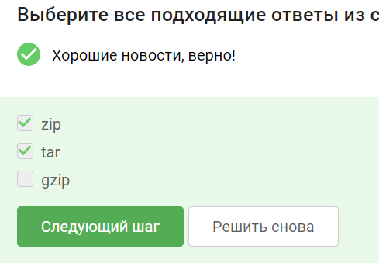

Архиваторы

1. Какой набор опций нужно указать программе tar, чтобы запаковать файлы в my_archive.tar.bz2? (рис. ??).

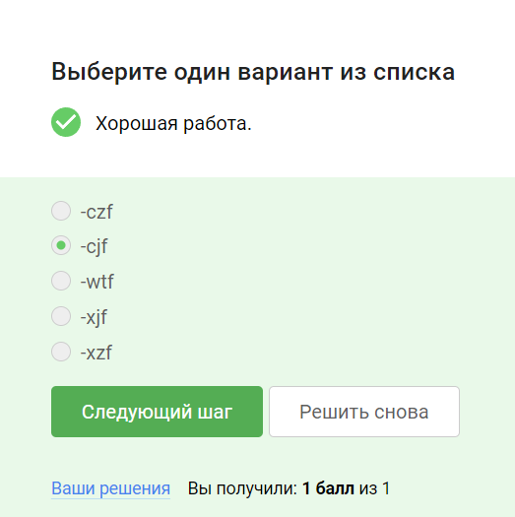

Архиваторы

## 3.9 Поиск файлов и слов в файлах

1. Какая маска команды find НЕ найдет файл Alexey.jpeg? (рис. ??).

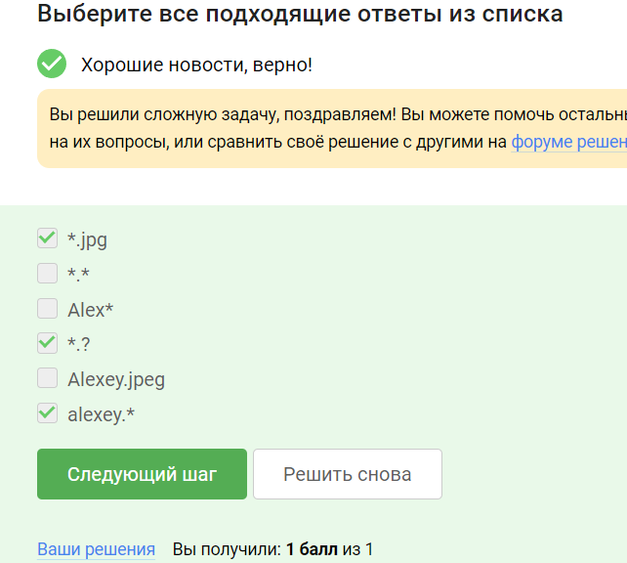

find

1. Предположим, что в файле text.txt записаны строки, показанные среди вариантов ответа. Отметьте только те из них, которые выведет на экран команда grep “world” text.txt. (рис. ??).

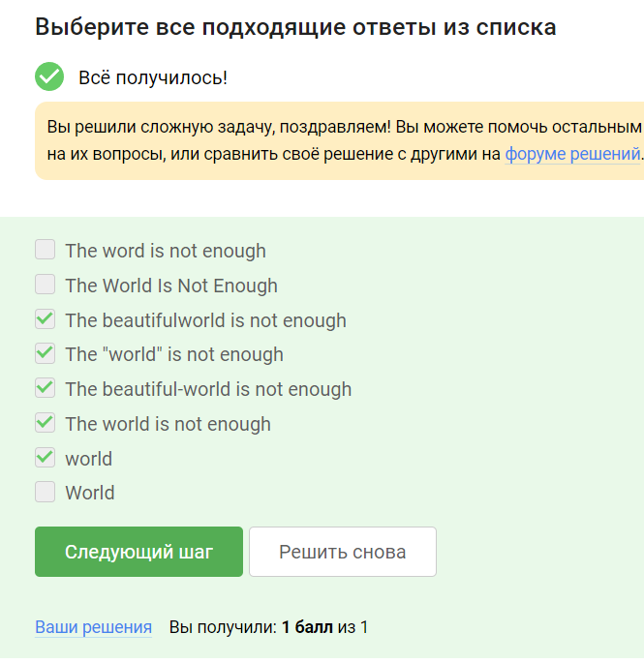

find

1. Cкачайте архив с произведениями Шекспира. Вам нужно сгенерировать файл, в котором будут все строчки из этих произведений, содержащие “love”, и загрузить этот файл в форму. (рис. ??).

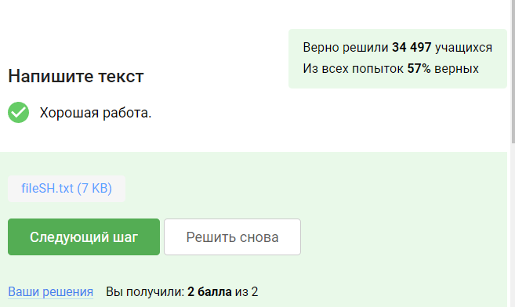

find

# 4 Вывод

Изу